ĐẠI HỌC QUỐC GIA THÀNH PHỐ HỒ CHÍ MINH TRƯỜNG ĐẠI HỌC CÔNG NGHỆ THÔNG TIN KHOA KHOA HỌC MÁY TÍNH



MÔN NHẬN DẠNG
IMAGE CAPTIONING USING CNN-RNN/LSTM

GVHD: Dương Việt Hằng

Nhóm sinh viên thực hiện:
MSSV | Họ và Tên
23520298 | Nguyễn An Trần Đồng
23520845 | Lê Xuân Song Lĩnh

Tp. Hồ Chí Minh, 05/2026

MỤC LỤC
- Giới thiệu .....................................................................................5
  - Mục tiêu và phạm vi của đồ án ...............................................5
  - Đóng góp chính ......................................................................6
- Công trình liên quan ..................................................................7
  - Visual attention trong image captioning .....................................8
  - Adaptive attention và câu hỏi “khi nào cần nhìn ảnh” ...............8
  - Object regions và bottom-up attention ........................................9
  - Tối ưu theo metric bằng SCST .................................................10
  - Các mô hình thị giác-ngôn ngữ hiện đại ..................................10
  - Vị trí của đồ án so với các công trình trước ........................11
- Dữ liệu và tiền xử lý .................................................................13
- Phương pháp đề xuất ..............................................................14
  - Mô hình cơ sở: CNN encoder và LSTM decoder ...................14
  - Attention gốc trong mô hình captioning ..................................14
  - Kiến trúc tổng thể của mô hình đề xuất ...................................15
  - YOLOv12 như một nguồn object-aware features ...................16
  - Spatial Fusion 5D .....................................................................16
  - Visual slots và padding mask ...................................................17
  - Adaptive Attention với Visual Sentinel ...................................17
  - Huấn luyện bằng cross-entropy và fine-tuning bằng SCST....17
  - Giải mã bằng greedy search và beam search ..........................18
- Thiết lập thực nghiệm .............................................................19
  - Công thức các chỉ số đánh giá .................................................19
  - Cấu hình thí nghiệm .................................................................20
  - Triển khai ..................................................................................21
  - Quy mô tham số ........................................................................21
- Kết quả và thảo luận ...............................................................23
  - Kết quả ablation nội bộ .............................................................23
  - So sánh với các mô hình pretrained hiện đại ...........................24
  - Phân tích đánh đổi giữa chất lượng và khả năng giải thích .....25
  - Phân tích lỗi và hành vi mô hình ..............................................25
- Demo và trực quan hóa ...........................................................27
  - Bài học từ lỗi YOLO parser trong demo ..................................29
  - Vai trò của demo trong báo cáo cuối ........................................29
- Hạn chế, hướng phát triển và kết luận ..................................30
  - Hạn chế ......................................................................................30
  - Hướng phát triển ........................................................................30
  - Kết luận ......................................................................................30
Tài liệu tham khảo .......................................................................32

Tóm tắt
Bài toán sinh mô tả ảnh tự động yêu cầu hệ thống máy học chuyển đổi thông tin thị giác trong ảnh thành một câu ngôn ngữ tự nhiên có ngữ nghĩa đúng, ngữ pháp trôi chảy và đủ thông tin. Báo cáo này trình bày quá trình xây dựng, mở rộng và đánh giá một hệ thống image captioning dựa trên CNN-RNN/LSTM. Điểm xuất phát của đồ án là hướng encoder-decoder có attention từ mã nguồn mở a-PyTorch-Tutorial-to-Image-Captioning, sau đó nhóm phát triển thành mô hình có Dual-Stream Encoder, kết hợp đặc trưng toàn cục từ ResNet101 với đặc trưng vật thể từ YOLOv12. Để tránh mất thông tin hình học khi biến vùng vật thể thành vector, nhóm bổ sung Spatial Fusion 5D, mã hóa tâm, kích thước và diện tích của bounding box vào object feature. Để giúp bộ giải mã không bị ép phải nhìn ảnh ở mọi bước sinh từ, nhóm tích hợp Adaptive Attention với Visual Sentinel. Cuối cùng, mô hình được fine-tune bằng Self-Critical Sequence Training để giảm khoảng cách giữa huấn luyện theo từng token và đánh giá ở cấp toàn câu. Thực nghiệm trên Flickr8k cho thấy mô hình cuối cùng đạt BLEU-4 = 0.2934, METEOR = 0.4716, ROUGE-L = 0.5241 và CIDEr = 0.7702 ở Beam5. So sánh với các mô hình hiện đại pretrained trên cùng tập test cho thấy mô hình nhóm còn kém BLIP-2 về chất lượng tổng thể, đặc biệt ở CIDEr, nhưng đạt kết quả cạnh tranh hơn GIT-base-COCO trong thí nghiệm này và có lợi thế về khả năng phân tích từng module. Đóng góp chính của đồ án không nằm ở việc vượt các mô hình thị giác-ngôn ngữ quy mô lớn, mà ở việc xây dựng một pipeline có thể kiểm chứng, trực quan hóa và giải thích được cơ chế ánh xạ từ ảnh sang ngôn ngữ.

- Giới thiệu
Image captioning là bài toán yêu cầu mô hình nhận một ảnh đầu vào và sinh ra một câu mô tả bằng ngôn ngữ tự nhiên. Đây là bài toán nằm ở giao điểm của thị giác máy tính và xử lý ngôn ngữ tự nhiên, bởi vì hệ thống không chỉ phải nhận diện các đối tượng trong ảnh mà còn phải diễn giải hành động, bối cảnh, quan hệ không gian và chuyển các thông tin đó thành một câu có cấu trúc. Khác với phân loại ảnh, trong đó đầu ra thường chỉ là một nhãn duy nhất, image captioning có đầu ra là một chuỗi token có độ dài thay đổi. Do đó, lỗi ở một bước sinh từ có thể ảnh hưởng đến các bước sau, và cùng một ảnh có thể có nhiều mô tả đúng khác nhau.
Đồ án này được thực hiện trong bối cảnh các mô hình thị giác-ngôn ngữ hiện đại như BLIP, GIT và BLIP-2 đã đạt chất lượng cao nhờ dữ liệu lớn và kiến trúc Transformer quy mô lớn. Tuy nhiên, việc chỉ sử dụng một mô hình lớn như một hộp đen không giúp làm rõ các cơ chế nền tảng của bài toán. Nhóm vì vậy lựa chọn hướng tiếp cận có kiểm soát hơn: bắt đầu từ mô hình CNN-RNN/LSTM có attention, sau đó bổ sung từng thành phần để kiểm chứng tác động của chúng. Cách tiếp cận này cho phép báo cáo không chỉ nói về điểm số cuối cùng, mà còn phân tích mô hình đã nhìn vào đâu, thông tin vật thể được đưa vào như thế nào, và vì sao fine-tuning theo metric cấp câu có thể cải thiện kết quả.
Vấn đề nghiên cứu của đồ án có thể tóm gọn thành câu hỏi: với một hệ thống image captioning có kích thước vừa phải và có thể quan sát được, việc kết hợp đặc trưng toàn cảnh, đặc trưng vật thể, thông tin hình học của vật thể, cơ chế tự quyết định khi nào cần nhìn ảnh và tối ưu trực tiếp theo metric cấp câu sẽ ảnh hưởng thế nào đến chất lượng caption? Câu hỏi này không nhằm thay thế các mô hình SOTA, mà nhằm hiểu rõ hơn sự đánh đổi giữa chất lượng, chi phí tính toán và khả năng giải thích.
Kết quả thực nghiệm cho thấy Dual Encoder giúp cải thiện đáng kể so với ResNet LSTM cơ sở. Mô hình cuối cùng sau SCST đạt kết quả tốt nhất trong nhóm các biến thể nội bộ, đặc biệt ở BLEU-4 và CIDEr. Khi so sánh với các mô hình pretrained hiện đại trên cùng tập Flickr8k TEST, mô hình nhóm vẫn còn khoảng cách so với BLIP-2, nhưng vượt GIT-base-COCO trong thí nghiệm đã chạy. Điều này cho thấy hướng tiếp cận của nhóm có giá trị học thuật và thực nghiệm trong phạm vi nghiên cứu nền tảng, đồng thời làm rõ các điểm cần phát triển nếu muốn tiến gần hơn tới mô hình hiện đại.
  - Mục tiêu và phạm vi của đồ án
Mục tiêu đầu tiên của đồ án là tái hiện một pipeline image captioning có thể giải thích được. Pipeline này bao gồm một bộ mã hóa ảnh, một bộ giải mã chuỗi, cơ chế attention, quy trình huấn luyện bằng cross-entropy và quy trình suy luận bằng greedy hoặc beam search. Thay vì chỉ đưa ảnh vào và nhận caption ra, nhóm muốn quan sát được các bước trung gian của hệ thống.
Mục tiêu thứ hai là cải tiến mô hình cơ sở theo hướng object-aware. Trong nhiều ảnh, caption thường nhắc đến các vật thể nổi bật như người, chó, xe đạp, quả bóng hoặc phương tiện. Một feature map toàn cục từ CNN có thể chứa các thông tin này, nhưng không đảm bảo mô hình sẽ luôn tập trung tốt vào vật thể nhỏ hoặc vật thể quan trọng. Việc thêm YOLOv12 nhằm đưa vào mô hình các vùng vật thể cụ thể và có vị trí rõ ràng.
Mục tiêu thứ ba là đánh giá nghiêm túc bằng thực nghiệm. Báo cáo không chỉ trình bày một mô hình cuối cùng, mà còn so sánh các biến thể: ResNet-LSTM, Dual Encoder, Dual Encoder với Adaptive Attention, Dual Encoder với Adaptive Attention và Spatial Fusion 5D, cuối cùng là mô hình sau SCST. Ngoài ra, báo cáo bổ sung so sánh với các mô hình pretrained hiện đại để định lượng khoảng cách với SOTA trong điều kiện suy luận trên cùng tập test.
  - Đóng góp chính
Đóng góp thứ nhất là một kiến trúc Dual-Stream Encoder kết hợp hai nguồn thông tin thị giác có vai trò khác nhau. ResNet101 cung cấp bối cảnh toàn cục của ảnh thông qua 49 global slots, trong khi YOLOv12 cung cấp tối đa 10 object slots đại diện cho các vùng vật thể có khả năng được nhắc trong caption. Cách tổ chức này biến ảnh thành một tập các điểm nhìn thị giác thay vì một vector duy nhất.
Đóng góp thứ hai là cơ chế Spatial Fusion 5D nhằm đưa thông tin hình học của bounding box vào object feature. Khi ROI Align biến một vùng ảnh thành vector, thông tin vị trí có thể bị suy giảm. Spatial Fusion 5D mã hóa tọa độ tâm, chiều rộng, chiều cao và diện tích tương đối của vật thể, sau đó chiếu lên cùng không gian đặc trưng để cộng vào object feature.
Đóng góp thứ ba là tích hợp Adaptive Attention với Visual Sentinel vào decoder. Thành phần này cho phép mô hình phân biệt giữa những bước cần dựa vào ảnh và những bước chủ yếu cần ngữ cảnh ngôn ngữ. Đây là cơ chế quan trọng để giải thích vì sao các từ danh từ thường chú ý nhiều hơn đến ảnh, còn các từ chức năng có thể phụ thuộc vào bộ nhớ ngôn ngữ của LSTM.
Đóng góp thứ tư là quy trình đánh giá được mở rộng. Bên cạnh ablation nội bộ, nhóm chạy BLIP-base, GIT-base-COCO và BLIP-2 OPT-2.7B trên cùng Flickr8k TEST ở chế độ pretrained inference. Cách đánh giá này không phải huấn luyện công bằng từ đầu, nhưng cung cấp một mốc thực tế về mức chênh lệch chất lượng và chi phí tính toán.

- Công trình liên quan
Image captioning là một bài toán đã được nghiên cứu trong nhiều giai đoạn khác nhau, từ các phương pháp dựa trên luật thủ công đến các mô hình học sâu hiện đại. Điểm chung của các hướng tiếp cận này là đều cố gắng giải quyết một vấn đề trung tâm: làm thế nào để chuyển đổi thông tin thị giác trong ảnh thành một câu mô tả tự nhiên, đúng ngữ nghĩa và phù hợp với cách con người diễn đạt. Tuy nhiên, qua từng giai đoạn, cách biểu diễn ảnh, cách sinh ngôn ngữ và cách liên kết hai miền dữ liệu ảnh – văn bản đã thay đổi rất nhiều.
Các hướng tiếp cận ban đầu thường dựa trên template hoặc retrieval. Với template-based captioning, hệ thống thường gồm nhiều bước tách rời: phát hiện đối tượng, nhận diện thuộc tính, suy luận hành động hoặc quan hệ, sau đó điền các thành phần này vào một mẫu câu đã được thiết kế thủ công. Ví dụ, một hệ thống có thể phát hiện “person”, “dog” và hành động “walking”, rồi điền vào mẫu “A person is walking a dog”. Cách tiếp cận này có ưu điểm là dễ kiểm soát, dễ giải thích và ít đòi hỏi dữ liệu lớn. Tuy nhiên, nó có nhược điểm rõ rệt là câu sinh ra thường cứng nhắc, thiếu đa dạng và khó mở rộng sang các tình huống ảnh phức tạp. Khi ảnh chứa nhiều đối tượng, nhiều hành động hoặc quan hệ không gian khó mô tả, hệ thống dựa trên mẫu câu thường không đủ linh hoạt để sinh caption tự nhiên.
Một hướng tiếp cận khác là retrieval-based captioning. Thay vì tự sinh câu mới, hệ thống tìm các ảnh tương tự trong tập dữ liệu đã có, sau đó lấy caption của ảnh gần nhất làm mô tả cho ảnh đầu vào. Hướng này tận dụng được caption do con người viết nên câu thường tự nhiên hơn template. Tuy nhiên, chất lượng phụ thuộc rất mạnh vào kho dữ liệu có sẵn. Nếu ảnh đầu vào khác nhiều so với các ảnh trong tập dữ liệu, caption được truy hồi có thể không phản ánh đúng nội dung ảnh. Ngoài ra, retrieval-based captioning không thật sự học được cơ chế ánh xạ từ ảnh sang ngôn ngữ, mà chủ yếu dựa trên sự tương tự giữa các ảnh. Vì vậy, hướng này khó đáp ứng yêu cầu sinh mô tả linh hoạt cho ảnh mới.
Sự phát triển của học sâu đã tạo ra bước ngoặt quan trọng cho image captioning. Thay vì thiết kế thủ công từng bước, các mô hình neural encoder-decoder cho phép học trực tiếp từ cặp ảnh – caption. Trong hướng này, một mạng tích chập được dùng để mã hóa ảnh thành vector đặc trưng, sau đó một mạng hồi quy như RNN hoặc LSTM sinh câu mô tả từng từ. Công trình Show and Tell của Vinyals và cộng sự là một đại diện tiêu biểu cho giai đoạn này [1]. Mô hình này xem image captioning như một bài toán sinh chuỗi có điều kiện theo ảnh. CNN đóng vai trò encoder để trích xuất đặc trưng ảnh, còn LSTM đóng vai trò decoder để mô hình hóa xác suất của từng từ dựa trên ảnh và các từ đã sinh trước đó. Đây là nền tảng trực tiếp cho nhiều hệ thống image captioning về sau, bao gồm cả mô hình cơ sở trong đồ án này.
Điểm quan trọng của các mô hình encoder-decoder là chúng thay đổi cách nhìn về image captioning. Bài toán không còn được xử lý như một chuỗi các bước thủ công, mà được biểu diễn bằng một hàm xác suất có thể tối ưu end-to-end. Với một ảnh đầu vào I và một caption y = (y1, y2, ..., yT), mô hình học phân phối p(y|I) bằng cách phân rã theo từng bước thời gian. Cách tiếp cận này cho phép mô hình học đồng thời đặc trưng thị giác và đặc trưng ngôn ngữ. Tuy nhiên, mô hình Show and Tell ban đầu vẫn có hạn chế quan trọng: toàn bộ ảnh thường bị nén thành một vector duy nhất. Khi ảnh phức tạp, việc ép toàn bộ thông tin thị giác vào một vector có thể làm mất chi tiết về vị trí, vùng ảnh và đối tượng nhỏ.
  - Visual attention trong image captioning
Để khắc phục hạn chế của việc nén ảnh thành một vector cố định, cơ chế visual attention được đưa vào image captioning. Công trình Show, Attend and Tell của Xu và cộng sự là một trong những nghiên cứu quan trọng nhất trong hướng này [2]. Thay vì biểu diễn ảnh bằng một vector toàn cục duy nhất, mô hình giữ lại một tập các vector vùng ảnh. Ở mỗi bước sinh từ, decoder tính trọng số attention trên các vùng này để xác định vùng ảnh nào quan trọng nhất đối với từ sắp sinh.
Ý tưởng của visual attention phù hợp tự nhiên với cách con người mô tả ảnh. Khi mô tả một ảnh có “a dog running on the grass”, con người không nhìn toàn bộ ảnh với cùng mức độ chú ý ở mọi thời điểm. Khi nói đến “dog”, ta tập trung vào con chó; khi nói đến “grass”, ta chuyển sự chú ý sang nền cỏ; khi nói đến hành động “running”, ta quan sát dáng chuyển động của con chó. Visual attention mô phỏng một phần quá trình này bằng cách tạo ra vector bối cảnh động ở từng bước sinh từ. Vector bối cảnh không cố định cho cả câu, mà thay đổi theo trạng thái hiện tại của decoder.
Trong mô hình attention gốc, encoder tạo ra tập đặc trưng ảnh V = {v1, v2, ..., vN}. Mỗi vi là một vector đại diện cho một vùng ảnh hoặc một vị trí trong feature map. Tại bước sinh từ t, decoder có trạng thái ẩn ht hoặc ht-1. Attention so sánh trạng thái này với từng vùng ảnh để tính điểm tương thích. Sau đó các điểm được chuẩn hóa bằng softmax thành trọng số chú ý. Vector bối cảnh được tính bằng tổng có trọng số của các vector ảnh. Nhờ vậy, mô hình có thể “nhìn lại” ảnh ở mỗi bước sinh từ, thay vì chỉ dựa vào một vector ảnh cố định.
Visual attention có hai giá trị quan trọng đối với đồ án này. Thứ nhất, nó cải thiện khả năng biểu diễn ảnh cho captioning, đặc biệt khi caption cần nhắc đến nhiều vùng hoặc nhiều đối tượng khác nhau. Thứ hai, attention tạo ra cơ sở để trực quan hóa mô hình. Trọng số attention có thể được chiếu ngược lên ảnh thành heatmap, giúp người dùng quan sát mô hình đang tập trung vào vùng nào khi sinh từng từ. Đây là lý do hệ thống demo của đồ án không chỉ hiển thị caption cuối cùng, mà còn hiển thị heatmap theo từng token để giải thích quá trình suy luận.
Tuy nhiên, attention gốc cũng có hạn chế. Nó giả định rằng ở mỗi bước sinh từ, mô hình luôn cần phân phối trọng số lên các vùng ảnh. Trong thực tế, không phải từ nào cũng cần thông tin thị giác trực tiếp. Các từ như “a”, “the”, “is”, “of”, “on” thường phụ thuộc nhiều hơn vào cấu trúc ngữ pháp và ngữ cảnh ngôn ngữ bên trong decoder. Nếu mô hình bị ép phải nhìn vào ảnh ở mọi bước, attention đôi khi có thể phân bố lên các vùng không thật sự liên quan. Hạn chế này dẫn đến các nghiên cứu về adaptive attention và visual sentinel.
  - Adaptive attention và câu hỏi “khi nào cần nhìn ảnh”
Adaptive attention đặt ra một câu hỏi sâu hơn so với attention thông thường: mô hình không chỉ cần biết nhìn vào đâu, mà còn cần biết khi nào thật sự cần nhìn ảnh. Công trình Knowing When to Look của Lu và cộng sự đề xuất Visual Sentinel để giải quyết vấn đề này [4]. Visual Sentinel là một vector được tạo từ trạng thái bên trong của LSTM, đại diện cho ngữ cảnh ngôn ngữ hoặc bộ nhớ nội tại của decoder. Thay vì chỉ chọn giữa các vùng ảnh, attention được mở rộng để chọn giữa các vùng ảnh và sentinel.
Ý nghĩa của Visual Sentinel có thể hiểu như sau. Khi decoder cần sinh một danh từ cụ thể như “dog”, “man”, “bicycle” hoặc “ball”, mô hình thường cần dựa vào thông tin ảnh. Khi đó, attention nên tập trung vào các vùng thị giác tương ứng. Ngược lại, khi decoder sinh các từ chức năng như mạo từ, giới từ hoặc động từ phụ, thông tin cần thiết có thể đã nằm trong trạng thái ngôn ngữ của LSTM. Trong trường hợp này, mô hình có thể đặt trọng số cao hơn lên sentinel thay vì một vùng ảnh cụ thể. Nhờ đó, adaptive attention giúp mô hình không bị ép phải nhìn ảnh một cách máy móc ở mọi bước.
Trong đồ án này, nhóm kế thừa tinh thần của adaptive attention, nhưng đặt nó vào bối cảnh encoder đã được mở rộng. Thay vì chỉ có các vùng ảnh từ CNN như trong attention gốc, mô hình của nhóm có ba nguồn thông tin: global slots từ ResNet101, object slots từ YOLOv12 và visual sentinel từ LSTM. Điều này làm cho vai trò của adaptive attention trở nên rõ ràng hơn. Ở mỗi bước sinh từ, decoder có thể lựa chọn giữa bối cảnh toàn cục của ảnh, các vùng vật thể cụ thể hoặc bộ nhớ ngôn ngữ bên trong chính nó. Đây cũng là cơ sở để demo phân tích tỷ lệ attention theo ba nhóm: global, object và sentinel.
Adaptive attention không nhất thiết luôn làm tăng metric một cách tuyến tính trong mọi thiết lập. Trong thực nghiệm của nhóm, khi thêm adaptive attention trước giai đoạn SCST, kết quả chưa cải thiện rõ rệt so với Dual Encoder đơn giản. Tuy nhiên, điều này không làm mất giá trị của adaptive attention. Về mặt lý thuyết, nó cung cấp một cơ chế quan trọng để giải thích hành vi sinh từ của decoder. Về mặt phân tích, nó giúp trả lời câu hỏi mô hình đang dùng thông tin ảnh hay thông tin ngôn ngữ ở từng thời điểm. Vì vậy, adaptive attention được giữ trong mô hình cuối như một thành phần hỗ trợ khả năng giải thích, đồng thời tạo nền tảng cho các hướng phát triển sau này.
  - Object regions và bottom-up attention
Một hướng nghiên cứu khác có ảnh hưởng lớn đến image captioning là sử dụng object regions thay vì chỉ dùng feature map dạng lưới đều. Công trình Bottom-Up and Top-Down Attention của Anderson và cộng sự cho rằng các vùng vật thể hoặc vùng nổi bật là đơn vị tự nhiên hơn cho các tác vụ yêu cầu hiểu ảnh, bao gồm image captioning và visual question answering [5]. Trong hướng này, một object detector được dùng để đề xuất các vùng có khả năng chứa vật thể quan trọng. Sau đó, mô hình captioning dùng các vùng này làm đầu vào cho attention.
Cách tiếp cận object regions có nhiều ưu điểm. Feature map dạng lưới từ CNN chia ảnh thành các ô đều nhau, nhưng không đảm bảo mỗi ô tương ứng với một đối tượng có ý nghĩa. Một vật thể có thể trải qua nhiều ô, hoặc một ô có thể chứa nhiều phần của các đối tượng khác nhau. Trong khi đó, detector có khả năng cung cấp bounding box bao quanh từng vật thể. Điều này giúp attention hoạt động trên các đơn vị gần với khái niệm ngữ nghĩa hơn, chẳng hạn người, chó, xe đạp, bóng hoặc bàn. Với image captioning, đây là lợi thế lớn vì caption thường nhắc đến các danh từ và đối tượng nổi bật trong ảnh.
Đồ án này áp dụng ý tưởng object-aware captioning, nhưng thay Faster R-CNN như trong nhiều công trình trước bằng YOLOv12. YOLOv12 được dùng như một nguồn object-aware features: nó phát hiện các vùng vật thể, sau đó mô hình trích xuất vector đặc trưng từ các vùng này và đưa vào decoder thông qua attention. Điểm khác biệt là nhóm không thay thế hoàn toàn ResNet global features bằng object features. Thay vào đó, mô hình sử dụng Dual Encoder: ResNet101 cung cấp bối cảnh toàn cục, còn YOLOv12 cung cấp thông tin vật thể cục bộ. Thiết kế này xuất phát từ nhận định rằng captioning cần cả hai loại thông tin. Nếu chỉ dùng global features, mô hình có thể bỏ sót vật thể nhỏ. Nếu chỉ dùng object features, mô hình có thể thiếu thông tin nền, quan hệ và bối cảnh tổng thể.
Việc sử dụng YOLOv12 trong đồ án cũng có những điểm cần trình bày minh bạch. YOLO được dùng ở trạng thái frozen, nghĩa là các trọng số của detector không được cập nhật trong quá trình huấn luyện captioning. Điều này giúp giảm chi phí huấn luyện và tránh làm pipeline quá nặng trong phạm vi đồ án. Tuy nhiên, vì YOLO không được fine-tune theo captioning loss, object features có thể chưa tối ưu hoàn toàn cho mục tiêu sinh câu. Nếu YOLO phát hiện thiếu vật thể chính hoặc đưa vào các vùng không quan trọng, attention trên object slots có thể không phản ánh đúng nội dung cần mô tả. Đây là một trong những hạn chế của mô hình và cũng là hướng phát triển trong tương lai.
  - Tối ưu theo metric bằng SCST
Phần lớn các mô hình captioning ban đầu được huấn luyện bằng cross-entropy. Trong teacher forcing, decoder nhận token đúng ở bước trước để dự đoán token đúng ở bước tiếp theo. Cách huấn luyện này có ưu điểm là ổn định và dễ tối ưu. Tuy nhiên, nó tồn tại hai vấn đề lớn. Thứ nhất là exposure bias: trong huấn luyện, mô hình luôn nhận token đúng làm đầu vào, nhưng trong suy luận, mô hình phải dùng token do chính nó sinh ra. Nếu mô hình sinh sai ở một bước, lỗi có thể lan sang các bước sau. Thứ hai là metric mismatch: cross-entropy tối ưu xác suất từng token, trong khi captioning được đánh giá bằng các metric cấp câu như BLEU, METEOR, ROUGE-L và CIDEr.
Self-Critical Sequence Training được đề xuất để giảm khoảng cách giữa huấn luyện và đánh giá [6]. SCST xem quá trình sinh caption như một chính sách trong reinforcement learning. Mỗi token được sinh ra là một hành động, caption hoàn chỉnh nhận reward dựa trên metric đánh giá, thường là CIDEr. Điểm đặc biệt của SCST là dùng chính caption sinh bằng greedy search làm baseline. Mô hình đồng thời sinh một caption bằng sampling. Nếu caption sample có reward cao hơn caption greedy, mô hình được khuyến khích tăng xác suất của chuỗi sample. Nếu reward thấp hơn, mô hình giảm xác suất của chuỗi đó. Cách làm này giúp tối ưu trực tiếp hơn cho chất lượng câu hoàn chỉnh.
Trong đồ án này, SCST không được dùng để huấn luyện mô hình từ đầu. Mô hình trước hết được huấn luyện bằng cross-entropy để học từ vựng, cấu trúc câu và liên kết cơ bản giữa ảnh và ngôn ngữ. Sau đó, SCST được dùng như một bước fine-tuning. Thiết kế này phù hợp với thực tế vì reinforcement learning trên không gian chuỗi rất khó ổn định nếu mô hình chưa có năng lực sinh câu cơ bản. Kết quả thực nghiệm của nhóm cho thấy SCST là bước cải thiện mạnh nhất trong bảng ablation. Sau SCST, BLEU-4 và CIDEr đều tăng rõ, đặc biệt ở cấu hình Beam5. Điều này củng cố nhận định rằng tối ưu theo reward cấp câu là phù hợp với image captioning hơn so với chỉ tối ưu từng token.
  - Các mô hình thị giác-ngôn ngữ hiện đại
Trong những năm gần đây, image captioning không còn là một bài toán tách biệt, mà thường được đặt trong bối cảnh rộng hơn của các mô hình thị giác-ngôn ngữ. Các mô hình như BLIP, GIT và BLIP-2 không chỉ sinh caption, mà còn hỗ trợ nhiều tác vụ khác như trả lời câu hỏi ảnh, truy hồi ảnh-văn bản và hiểu đa phương thức. Những mô hình này thường được tiền huấn luyện trên lượng dữ liệu ảnh-ngôn ngữ rất lớn, sử dụng kiến trúc Transformer và các chiến lược học biểu diễn chung giữa ảnh và văn bản.
BLIP là một mô hình tiêu biểu trong hướng bootstrapping language-image pretraining [8]. Ý tưởng của BLIP là cải thiện chất lượng dữ liệu ảnh-văn bản bằng cách kết hợp captioning và filtering, từ đó tạo ra dữ liệu huấn luyện tốt hơn cho các tác vụ thị giác-ngôn ngữ. BLIP có thể sinh caption chất lượng cao nhờ tận dụng tiền huấn luyện trên tập dữ liệu lớn. Trong thí nghiệm của nhóm, BLIP-base được dùng như một mốc so sánh quan trọng vì nó là mô hình hiện đại hơn CNN-RNN nhưng vẫn có quy mô thấp hơn nhiều so với các mô hình cực lớn như BLIP-2.
GIT là một mô hình generative image-to-text transformer [9]. Thay vì thiết kế riêng từng module phức tạp cho mỗi tác vụ, GIT sử dụng cách tiếp cận sinh ngôn ngữ thống nhất: ảnh được mã hóa, sau đó decoder sinh chuỗi văn bản. Đây là hướng gần với bản chất của image captioning, nhưng sử dụng Transformer thay vì LSTM. Trong so sánh thực nghiệm, GIT-base-COCO được dùng như một mô hình pretrained hiện đại đã được huấn luyện cho miền captioning. Kết quả trên Flickr8k TEST cho thấy mô hình của nhóm vượt GIT-base-COCO trong thiết lập chạy này, nhưng cần hiểu rằng kết quả phụ thuộc vào checkpoint, cách tiền xử lý, cách giải mã và miền dữ liệu.
BLIP-2 là một mô hình quy mô lớn hơn, sử dụng image encoder và large language model đã đóng băng, nối hai miền bằng Querying Transformer [10]. Điểm mạnh của BLIP-2 là tận dụng được năng lực ngôn ngữ của mô hình lớn, đồng thời giảm chi phí huấn luyện bằng cách không cập nhật toàn bộ image encoder và language model. Trong thí nghiệm của nhóm, BLIP-2 OPT-2.7B đạt kết quả cao nhất ở CIDEr và nhiều metric khác, nhưng có số tham số lớn hơn mô hình đề xuất rất nhiều. Đây là mốc so sánh giúp trả lời câu hỏi của đồ án: mô hình nhóm còn cách mô hình thị giác-ngôn ngữ lớn bao xa, và đánh đổi giữa quy mô, chất lượng và khả năng giải thích là gì.
Khi so sánh với các mô hình hiện đại, cần nhấn mạnh rằng đây không phải là so sánh huấn luyện công bằng từ đầu. BLIP, GIT và BLIP-2 đã được tiền huấn luyện trên dữ liệu lớn hơn Flickr8k rất nhiều, trong khi mô hình của nhóm được phát triển và huấn luyện trong phạm vi tài nguyên giới hạn của đồ án. Vì vậy, mục tiêu của bảng so sánh không phải chứng minh mô hình nhóm vượt SOTA, mà là định lượng khoảng cách thực tế khi chạy suy luận trên cùng tập test. Cách so sánh này giúp báo cáo tránh khẳng định cảm tính như “mô hình gọn nhẹ”, thay vào đó đưa ra số liệu cụ thể về số tham số, chất lượng caption và mức chênh lệch với các mô hình mạnh hơn.
  - Vị trí của đồ án so với các công trình trước
Từ các công trình liên quan, có thể thấy đồ án này không xuất phát từ một hướng hoàn toàn tách biệt, mà kết hợp nhiều ý tưởng đã được chứng minh trong image captioning. Từ Show and Tell, đồ án kế thừa cấu trúc encoder-decoder và cách mô hình hóa xác suất chuỗi. Từ Show, Attend and Tell, đồ án kế thừa cơ chế visual attention để tạo vector bối cảnh động. Từ Knowing When to Look, đồ án kế thừa ý tưởng visual sentinel để cho phép decoder tự quyết định khi nào cần nhìn ảnh. Từ Bottom-Up and Top-Down Attention, đồ án kế thừa tư tưởng sử dụng object regions như một nguồn thông tin thị giác có ý nghĩa ngữ nghĩa cao hơn feature map lưới đều. Từ SCST, đồ án kế thừa cách fine-tune mô hình bằng reward cấp câu.
Điểm khác biệt của đồ án nằm ở cách tổ chức các ý tưởng này trong một pipeline có thể kiểm chứng và trực quan hóa. Mô hình không chỉ dùng ResNet global features, cũng không chỉ dùng object features. Thay vào đó, nó kết hợp hai nguồn thông tin trong một Dual-Stream Encoder. Mô hình cũng không chỉ thêm bounding box như metadata rời rạc, mà dùng Spatial Fusion 5D để đưa thông tin hình học vào object feature. Decoder không chỉ dùng attention gốc, mà mở rộng attention bằng visual sentinel. Cuối cùng, mô hình không chỉ được đánh giá bằng điểm số nội bộ, mà còn được so sánh với các mô hình pretrained hiện đại trên cùng tập Flickr8k TEST.
Mã nguồn ban đầu được nhóm tham khảo là repository a-PyTorch-Tutorial-to-Image-Captioning của sgrvinod [12]. Repository này cung cấp một triển khai PyTorch rõ ràng cho attention-based image captioning, bao gồm encoder, decoder, huấn luyện, đánh giá và suy luận. Đồ án không sử dụng nguyên trạng toàn bộ mô hình. Nhóm mở rộng encoder từ một luồng CNN thành Dual Encoder, bổ sung YOLOv12, Spatial Fusion 5D, Adaptive Attention với Visual Sentinel, SCST, pipeline đánh giá tránh lặp ảnh và hệ thống demo trực quan hóa. Vì vậy, vai trò của mã nguồn ban đầu là nền tảng tham khảo và baseline triển khai, còn đóng góp của đồ án nằm ở quá trình phát triển, kiểm chứng và phân tích các thành phần mở rộng.
Nhìn chung, phần công trình liên quan cho thấy đồ án được đặt đúng trong dòng phát triển của image captioning: từ mô hình CNN-RNN cơ sở, đến attention, object-aware features, adaptive attention, tối ưu theo metric và so sánh với các mô hình thị giác-ngôn ngữ hiện đại. Việc trình bày rõ các công trình này giúp xác định phạm vi đóng góp của nhóm một cách minh bạch. Đồ án không tuyên bố vượt qua các mô hình SOTA, mà tập trung vào việc xây dựng một hệ thống captioning có thể phân tích được, có ablation, có so sánh quy mô và có demo giúp quan sát hành vi mô hình.

- Dữ liệu và tiền xử lý
Đồ án sử dụng Flickr8k, một tập dữ liệu kinh điển trong image captioning. Mỗi ảnh trong tập dữ liệu đi kèm nhiều câu mô tả do con người viết. Trong cấu hình nhóm sử dụng, split thực nghiệm theo hướng phổ biến gồm 6000 ảnh huấn luyện, 1000 ảnh kiểm định và 1000 ảnh kiểm tra. Mỗi ảnh có 5 caption tham chiếu. Việc có nhiều caption cho một ảnh rất quan trọng, vì nó phản ánh thực tế rằng một ảnh có thể được mô tả đúng theo nhiều cách khác nhau.
Dữ liệu được tiền xử lý thành các file HDF5 và JSON. Ảnh được resize về 256 x 256, chuyển về dạng tensor 3 x 256 x 256 và chuẩn hóa theo thống kê ImageNet. Caption được token hóa, thêm token và , padding đến độ dài cố định, đồng thời tạo word map với các token đặc biệt như và . Những từ xuất hiện dưới ngưỡng tần suất tối thiểu được đưa về để kiểm soát kích thước từ vựng.
Trong đánh giá, cần phân biệt rõ giữa số mẫu caption và số ảnh duy nhất. Vì mỗi ảnh có 5 caption, dataset có thể chứa 5 item cho cùng một ảnh. Nếu đánh giá trực tiếp trên toàn bộ item, mô hình sẽ sinh caption lặp lại cho cùng một ảnh nhiều lần và làm sai thống kê. Do đó, quy trình eval của nhóm chỉ lấy mỗi ảnh một lần, nhưng giữ lại toàn bộ 5 reference captions để tính metric. Đây là một sửa lỗi quan trọng trong `eval.py`, giúp kết quả phản ánh đúng 1000 ảnh TEST thay vì 5000 caption items.
Flickr8k có ưu điểm là nhỏ, dễ huấn luyện trong phạm vi đồ án và đủ phổ biến để so sánh với các phương pháp captioning cơ sở. Tuy nhiên, kích thước nhỏ cũng tạo ra hạn chế. Từ vựng của mô hình bị giới hạn, một số đối tượng hoặc tình huống hiếm khó được học tốt, và caption sinh ra có xu hướng chung chung nếu mô hình không có đủ ví dụ đa dạng. Những hạn chế này cần được nhìn nhận khi so sánh với các mô hình như BLIP hoặc BLIP-2, vốn đã được tiền huấn luyện trên dữ liệu ảnh-ngôn ngữ lớn hơn nhiều. Đặc điểm mỗi ảnh có nhiều caption cũng ảnh hưởng đến cách hiểu metric. Một caption sinh ra có thể không trùng từng từ với một reference cụ thể nhưng vẫn đúng nếu so với các reference khác. Vì vậy, báo cáo luôn đánh giá hypothesis của mô hình với toàn bộ caption tham chiếu của cùng ảnh. CIDEr đặc biệt hữu ích trong bối cảnh này vì metric này đo mức đồng thuận với nhiều mô tả của con người [7].
Thuộc tính | Mô tả
Nguồn dữ liệu | Flickr8k image-caption dataset
Số ảnh dùng trong split | 6000 train, 1000 validation, 1000 test
Số caption mỗi ảnh | 5 caption tham chiếu
Kích thước ảnh sau tiền xử lý | 3 x 256 x 256
Token đặc biệt | <start>, <end>, <pad>, <unk>
Đánh giá | Mỗi ảnh sinh 1 hypothesis, so với toàn bộ references
Table 1. Tóm tắt dữ liệu và cách sử dụng trong đồ án.

- Phương pháp đề xuất
Phần này trình bày phương pháp của nhóm từ mô hình cơ sở đến mô hình cuối cùng. Báo cáo cố ý triển khai theo logic phát triển mô hình: trước hết xác định công thức sinh caption, sau đó mô tả encoder, decoder và attention gốc, rồi mở rộng bằng Dual Encoder, Spatial Fusion 5D, Adaptive Attention và SCST. Cách trình bày này giúp làm rõ mỗi thành phần được thêm vào để giải quyết hạn chế nào của mô hình trước đó.
Với một ảnh đầu vào I, mục tiêu của mô hình là sinh một chuỗi token y = (y₁, y₂, ..., y_{T}). Mô hình học phân phối có điều kiện p(y | I) và sinh từng token dựa trên ảnh cùng lịch sử các token trước đó.
$$p(y | I) =\prod_{t=1}^{T}{p(y_{t}|y_{<t},I) }$$
Trong quá trình huấn luyện bằng teacher forcing, $y_{t}$ là chuỗi token ground truth trước thời điểm t. Trong quá trình suy luận, $y_{t}$ là các token do chính mô hình đã sinh. Sự khác biệt này là nguồn gốc của exposure bias, một trong các lý do nhóm bổ sung SCST ở giai đoạn sau.
  - Mô hình cơ sở: CNN encoder và LSTM decoder
Mô hình cơ sở theo hướng Show and Tell gồm hai thành phần chính. CNN encoder biến ảnh thành đặc trưng thị giác; LSTM decoder sinh caption từng từ. Nếu encoder nén toàn bộ ảnh thành một vector duy nhất, decoder có thể mất thông tin về vị trí và vùng ảnh. Vì vậy, attention-based captioning thường giữ lại feature map không gian để tạo nhiều vector vùng ảnh.
Trong baseline của nhóm, ResNet101 được dùng làm encoder. Phần classifier cuối của ResNet bị loại bỏ, chỉ giữ các lớp tích chập. Đây là kỹ thuật headless CNN: mô hình không dùng ResNet để phân loại ImageNet, mà dùng feature map của nó làm biểu diễn thị giác cho captioning. Với mô hình cuối, feature map được đưa qua adaptive pooling về 7 x 7, tương ứng 49 global slots, mỗi slot là một vector 2048 chiều.
Decoder là LSTM vì caption là dữ liệu chuỗi. LSTM giữ hidden state h_{t} và cell state c_{t}, cho phép lưu thông tin dài hạn tốt hơn RNN thường. Ở mỗi bước, decoder nhận embedding của token trước đó, kết hợp với vector ngữ cảnh từ attention, cập nhật trạng thái LSTM và dự đoán phân phối xác suất cho token tiếp theo.
  - Attention gốc trong mô hình captioning
Attention gốc trong mô hình tham khảo là additive visual attention. Encoder tạo tập vector ảnh V = {v₁, v₂, ..., v_{N}}. Tại bước t, hidden state của decoder đóng vai trò tín hiệu điều khiển để tính điểm tương thích với từng vùng ảnh. Các điểm này được chuẩn hóa bằng softmax thành trọng số attention, sau đó mô hình lấy tổng có trọng số để tạo vector bối cảnh C_{t}.
$$e_{t,i} =W_{a}^{T}ReLU(W_{v}.v_{i}+W_{h}.h_{i})$$
$$α_{t,i} =\frac{exp⁡(e_{t,i})}{\sum_{j}{exp⁡(e_{t,j})}}$$
$$C_{t} =\sum_{i}{α_{t,i}.v_{i}}$$

Cơ chế này giải quyết hạn chế của việc dùng một vector ảnh cố định. Khi sinh các từ khác nhau, attention có thể tập trung vào các vùng khác nhau. Tuy nhiên, attention gốc vẫn chỉ chọn giữa các vùng ảnh, trong khi không phải mọi token đều cần thông tin thị giác trực tiếp.
  - Kiến trúc tổng thể của mô hình đề xuất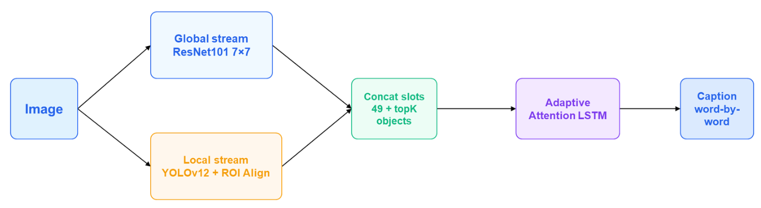
Figure 1. Kiến trúc tổng thể của mô hình đề xuất
Mô hình đề xuất mở rộng baseline theo hướng object-aware. ResNet101 vẫn được giữ làm nguồn đặc trưng toàn cảnh, nhưng ảnh đồng thời được đưa qua YOLOv12 để phát hiện các vùng vật thể. Mỗi vùng vật thể sau đó được trích xuất đặc trưng bằng ROI Align và chiếu về không gian 2048 chiều để cùng định dạng với ResNet features. Hai luồng này được ghép thành một tập visual slots thống nhất.
Điểm quan trọng của thiết kế này là decoder không cần biết slot đến từ nguồn nào ở mức cứng. Thay vào đó, mô hình dùng type embedding để đánh dấu mềm global slots và object slots, rồi để attention tự học tại mỗi bước sinh từ nên chọn nguồn nào. Nếu từ cần mô tả bối cảnh, attention có thể dựa nhiều vào global slots; nếu từ cần gọi đúng vật thể, attention có thể sử dụng object slots.
Ảnh đầu vào sau khi được resize và chuẩn hóa đi vào hai nhánh song song. Nhánh thứ nhất là ResNet101 headless. Vì classifier cuối bị loại bỏ, ResNet không tạo ra nhãn ImageNet mà tạo ra feature map. Feature map này được adaptive pooling về lưới 7 x 7. Khi flatten theo chiều không gian, nó trở thành 49 vector, mỗi vector có 2048 chiều. Đây là global stream, có khả năng nắm bối cảnh và bố cục chung của ảnh.
Nhánh thứ hai là YOLOv12. YOLO được dùng như detector frozen, nghĩa là nó cung cấp các vùng vật thể nhưng không cập nhật trọng số trong quá trình huấn luyện captioning. Với mỗi ảnh, YOLO đề xuất các bounding boxes. Nhóm lấy tối đa 10 vùng vật thể theo độ tin cậy, sau đó dùng ROI Align trên feature map của YOLO để trích xuất vector vùng. Vì số chiều vector từ YOLO không nhất thiết bằng 2048, một lớp projection được dùng để đưa object vector về cùng không gian với ResNet features.
Sau projection, Spatial Fusion 5D được áp dụng. Mỗi bounding box được mã hóa bằng tọa độ tâm tương đối, chiều rộng tương đối, chiều cao tương đối và diện tích tương đối. Vector 5 chiều này đi qua MLP để trở thành vector 2048 chiều và được cộng vào object feature. Cách làm này giúp object feature mang cả nội dung thị giác lẫn thông tin hình học.
Sau đó, mô hình ghép 49 global slots và 10 object slots thành một tensor visual slots. Nếu một ảnh chỉ có 4 object thật, 6 object slots còn lại là padding. Padding mask đánh dấu các slot này để attention không nhìn vào. Đây là điểm khác với việc ghép vector đơn giản: mô hình không chỉ nối tensor, mà còn duy trì thông tin slot nào có giá trị và slot nào cần bị che.
Ở decoder, quá trình sinh caption bắt đầu từ token <start>. Tại mỗi bước, decoder lấy embedding của token trước, hidden state và cell state hiện tại để tạo visual sentinel. Attention sau đó hoạt động trên tập mở rộng gồm global slots, object slots và sentinel. Context vector sinh ra từ attention được nối với word embedding và đưa vào LSTMCell. LSTM cập nhật trạng thái và lớp fully connected cuối cùng tạo phân phối xác suất trên từ vựng. Quá trình lặp cho đến khi gặp token <end> hoặc đạt độ dài tối đa.
  - YOLOv12 như một nguồn object-aware features
YOLOv12 được sử dụng trong đồ án không phải để tạo output cuối cùng, mà để cung cấp các vùng vật thể có ý nghĩa cho mô hình captioning. YOLOv12 là detector một giai đoạn và có định hướng attention-centric, nhằm giữ tốc độ real-time trong khi cải thiện khả năng nắm bắt ngữ cảnh so với các thiết kế thuần convolution [11]. Trong pipeline của nhóm, YOLO phát hiện bounding boxes, mô hình lấy tối đa K vùng vật thể, sau đó ROI Align trích xuất vector vùng từ feature map. Các vector này được chiếu về 2048 chiều qua một lớp tuyến tính.
Việc dùng YOLO frozen có hai tác động. Một mặt, nó giảm chi phí huấn luyện vì nhóm không cập nhật toàn bộ detector trong quá trình train captioning. Mặt khác, YOLO không được tối ưu trực tiếp cho loss captioning, nên nếu detector bỏ sót vật thể chính hoặc phát hiện các vùng không quan trọng, object stream có thể không hỗ trợ tốt như kỳ vọng. Báo cáo vì vậy xem YOLO stream là một hướng bổ sung thông tin vật thể chứ không phải nguồn chân lý tuyệt đối.
  - Spatial Fusion 5D
Khi một vùng vật thể được ROI Align và flatten thành vector, thông tin về vị trí tương đối của vật thể trong ảnh có thể bị suy giảm. Trong captioning, vị trí và kích thước lại rất quan trọng. Một vật thể lớn ở trung tâm ảnh thường là chủ thể chính, còn vật thể nhỏ ở nền có thể chỉ đóng vai trò ngữ cảnh. Spatial Fusion 5D được thiết kế để đưa thông tin hình học trở lại object feature.
$$b_{i} =[ \frac{c_{x}}{W},\frac{c_{y}}{H},\frac{w}{W},\frac{h}{H},area ]$$
$$o_{i}^{'}=o_{i}+MLP(b_{i})$$
Ở đây $b_{i}$ là vector hình học 5 chiều của bounding box. MLP chiếu vector này lên 2048 chiều để có thể cộng vào object feature $o_{i}$. Cách cộng additive giúp giữ nguyên kích thước biểu diễn, không làm thay đổi interface với attention. Dù kết quả ablation cho thấy Spatial Fusion 5D chưa cải thiện ổn định khi huấn luyện bằng cross-entropy trên Flickr8k, nó vẫn là một thử nghiệm có ý nghĩa: object feature không chỉ cần biết vật thể là gì, mà còn cần biết vật thể nằm ở đâu và chiếm bao nhiêu không gian trong ảnh.

  - Visual slots và padding mask
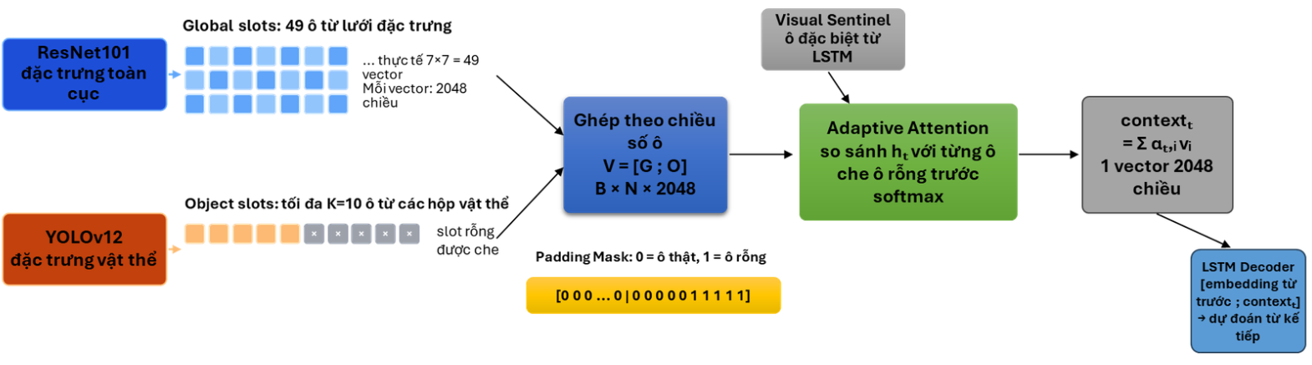
Figure 2. Visual slots và padding mask
Mỗi ảnh sau encoder không được nén ngay thành một vector duy nhất. Thay vào đó, ảnh được biểu diễn bằng tập slots. ResNet tạo 49 global slots, còn YOLO tạo tối đa 10 object slots. Với một ảnh có ít hơn 10 vật thể hợp lệ, các vị trí còn lại là padding. Nếu không che các slot rỗng, attention có thể phân bố trọng số vào các vector không chứa thông tin, làm nhiễu context vector.
Padding mask giải quyết vấn đề này bằng cách gán điểm attention của slot rỗng thành âm vô cực trước softmax. Sau softmax, trọng số của các slot này xấp xỉ bằng 0. Nhờ đó, decoder chỉ tổng hợp thông tin từ các global slots, object slots thật và sentinel. Cơ chế này đặc biệt quan trọng khi batch nhiều ảnh có số lượng vật thể khác nhau.
  - Adaptive Attention với Visual Sentinel
Attention gốc buộc mô hình luôn phân bố trọng số lên vùng ảnh. Tuy nhiên, khi sinh các từ chức năng như “a”, “the”, “is”, “of”, ảnh không thật sự chứa các đối tượng tương ứng với các từ này. Visual Sentinel được thêm vào như một lựa chọn không-thị-giác. Sentinel được tạo động từ bộ nhớ LSTM thông qua một cổng g_{t}.
$$g_{t} =σ(W_{x}.x_{t}+W_{h}.h_{t-1})$$
$$s_{t} =g_{t}⨀tanh(c_{t})$$
$${\hat{v}}_{t} =[v_{1},v_{2},…,v_{N},s_{t}]$$
$${context}_{t} =\sum_{i=1}^{N+1}{{\hat{α}}_{t,i}.{\hat{v}}_{t,i}}$$
Nếu trọng số trên sentinel cao, mô hình dựa nhiều vào ngữ cảnh ngôn ngữ bên trong decoder. Nếu trọng số trên các visual slots cao, mô hình đang sử dụng thông tin ảnh. Trong demo, sự phân tách attention thành global, object và sentinel giúp quan sát cách mô hình vận hành ở từng từ. Đây là điểm khác biệt quan trọng giữa mô hình cuối và attention gốc trong code ban đầu.
  - Huấn luyện bằng cross-entropy và fine-tuning bằng SCST
Giai đoạn đầu sử dụng cross-entropy với teacher forcing. Decoder nhận token đúng trước đó và dự đoán token đúng tiếp theo. Loss có dạng tổng âm log-likelihood của các token ground truth. Giai đoạn này giúp mô hình học từ vựng, cấu trúc câu và liên kết cơ bản giữa ảnh và caption.
$$L_{XE} =-\sum_{t}{\log{p(y_{t}^{*}|y_{<t}^{*},I)}}$$
Tuy nhiên, cross-entropy có hai hạn chế. Exposure bias xuất hiện vì trong huấn luyện mô hình nhận token đúng, còn trong suy luận mô hình phải dùng token do chính nó sinh ra. Metric mismatch xuất hiện vì cross-entropy tối ưu từng token, còn đánh giá caption lại dùng BLEU, METEOR, ROUGE-L và CIDEr ở cấp câu. SCST được dùng để giảm hạn chế thứ hai.
$$r=CIDEr\left(y^{sample}\right)-CIDEr(y^{greedy})$$
$$L_{RL}=-r\sum_{t}{\log{p(y_{t}^{sample}|y_{<t}^{sample},I)}}$$
Trong SCST, mô hình sinh một câu bằng sampling và một câu bằng greedy. Câu greedy đóng vai trò baseline. Nếu câu sample có CIDEr cao hơn, reward dương và mô hình tăng xác suất các token trong chuỗi đó. Nếu thấp hơn, reward âm và mô hình giảm xác suất. SCST trong đồ án được dùng như fine-tuning sau cross-entropy, không dùng để huấn luyện từ đầu.
  - Giải mã bằng greedy search và beam search
Trong suy luận, greedy search chọn token có xác suất cao nhất tại mỗi bước. Cách này nhanh nhưng dễ bị kẹt ở lựa chọn cục bộ. Beam search giữ lại k giả thuyết tốt nhất ở mỗi bước, do đó có khả năng tìm được câu có điểm tổng thể tốt hơn. Trong báo cáo, Beam5 được dùng làm cấu hình suy luận chính cho kết quả cuối. Để tránh thiên vị câu ngắn, beam search dùng length penalty khi chọn hypothesis hoàn chỉnh.

- Thiết lập thực nghiệm
Thực nghiệm được thiết kế để trả lời ba nhóm câu hỏi. Thứ nhất, các cải tiến nội bộ có giúp mô hình tốt hơn baseline hay không. Thứ hai, mô hình cuối của nhóm còn cách các mô hình pretrained hiện đại bao xa trên cùng tập Flickr8k TEST. Thứ ba, các thành phần trực quan hóa có giúp giải thích hành vi của mô hình hay không.
Tập TEST gồm 1000 ảnh duy nhất. Với mỗi ảnh, mỗi mô hình sinh một hypothesis và hypothesis được so với 5 reference captions của ảnh đó. Các metric gồm BLEU-1 đến BLEU-4, METEOR, ROUGE-L và CIDEr. Đối với so sánh SOTA, BLIP-base, GIT-base COCO và BLIP-2 OPT-2.7B được chạy ở chế độ pretrained inference, không fine-tune lại trên Flickr8k. Vì vậy, so sánh này phản ánh mức chênh lệch khi suy luận trên cùng tập test, không phải so sánh huấn luyện công bằng từ đầu.
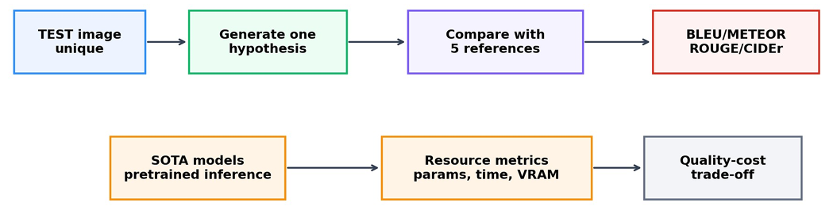
Figure 3. Quy trình đánh giá
  - Công thức các chỉ số đánh giá
BLEU đo mức trùng n-gram theo modified precision và có brevity penalty để phạt câu quá ngắn. BLEU-1 xét unigram, còn BLEU-4 xét đến 4-gram nên khắt khe hơn. METEOR cân bằng precision và recall, đồng thời phạt nếu các từ khớp bị rời rạc về thứ tự. ROUGE-L dựa trên chuỗi con chung dài nhất giữa hypothesis và reference. CIDEr biểu diễn n-gram bằng TF-IDF và dùng cosine similarity để đo mức đồng thuận với nhiều caption tham chiếu, do đó thường có ý nghĩa hơn với image captioning.
$${BLEU}_{N}=BP.exp⁡(\sum_{n=1}^{N}{w_{n}log⁡(p_{n})})$$
$$METEOR=F_{mean}.(1-Penalty)$$
$$ROUGE-L=F_{LSC}.(hypothesis, reference)$$
$$CIDEr(c,S)=\frac{1}{4}\sum_{n=1}^{4}{{CIDEr}_{n}(c,S)}$$

Các metric tự động không thay thế hoàn toàn đánh giá của con người. Một caption có thể đúng về nghĩa nhưng dùng từ khác reference, khiến BLEU thấp. Ngược lại, một caption trùng nhiều n-gram vẫn có thể sai nếu nói nhầm vật thể. Vì vậy báo cáo kết hợp cả metric, phân tích định tính và demo heatmap.
BLEU tập trung vào độ chính xác n-gram. Với hypothesis c và tập reference S, BLEU trước hết đếm số n-gram trong c xuất hiện trong reference. Tuy nhiên, BLEU không cho phép mô hình được cộng điểm vô hạn bằng cách lặp từ. Nó dùng modified precision, nghĩa là số lần một n-gram được tính đúng bị chặn bởi số lần n-gram đó xuất hiện tối đa trong các reference. Đây là cơ chế clipping giúp phạt các caption như “dog dog dog dog”. BLEU còn dùng brevity penalty để phạt câu quá ngắn. Nếu mô hình chỉ sinh “a dog” cho một ảnh mà reference là “a black dog is running through the grass”, precision có thể cao ở unigram nhưng caption thiếu rất nhiều thông tin. Brevity penalty làm giảm điểm trong trường hợp hypothesis ngắn hơn reference phù hợp. Do đó, BLEU không chỉ khuyến khích trùng từ mà còn khuyến khích độ dài hợp lý.
METEOR được thiết kế để cân bằng hơn BLEU bằng cách xét cả precision và recall. Precision trả lời câu hỏi: trong những từ mô hình sinh ra, có bao nhiêu từ khớp reference. Recall trả lời câu hỏi: trong những từ quan trọng của reference, mô hình bắt được bao nhiêu. Với captioning, recall có ý nghĩa lớn vì một caption bỏ sót chủ thể chính hoặc hành động chính thường là caption yếu, dù các từ nó sinh ra đều đúng.
ROUGE-L dựa trên chuỗi con chung dài nhất. Metric này không yêu cầu các từ trùng phải liên tiếp như n-gram của BLEU, nhưng vẫn yêu cầu thứ tự đúng. Vì vậy ROUGE-L phản ánh phần nào mạch thông tin của câu. Nếu hypothesis giữ được chuỗi nội dung chính của reference, ROUGE-L sẽ cao hơn. Tuy nhiên, ROUGE-L vẫn không hiểu đồng nghĩa sâu và vẫn phụ thuộc vào cách viết reference.
CIDEr có vai trò đặc biệt trong image captioning vì nó được thiết kế xoay quanh sự đồng thuận của con người. Thay vì chỉ đếm trùng từ, CIDEr biểu diễn n-gram bằng TF- IDF. Những từ quá phổ biến như “a”, “the”, “is” có trọng số thấp hơn; những từ đặc trưng như “bicycle”, “snowboard”, “frisbee” có trọng số cao hơn. Sau đó metric dùng cosine similarity giữa vector của hypothesis và vector của các reference. Trong đồ án, CIDEr còn xuất hiện trong SCST như reward. Điều này tạo ra một kết nối trực tiếp giữa đánh giá và huấn luyện: thay vì chỉ tối ưu xác suất token đúng, mô hình được điều chỉnh để tăng điểm của cả câu theo một metric phù hợp với image captioning. Vì vậy, khi mô hình sau SCST tăng mạnh ở BLEU-4 và có CIDEr = 0.7702, kết quả này không chỉ là cải thiện ngẫu nhiên mà phản ánh hướng tối ưu đã thay đổi.
  - Cấu hình thí nghiệm
Hạng mục | Cấu hình
Dataset | Flickr8k TEST, 1000 ảnh duy nhất
References | 5 caption tham chiếu cho mỗi ảnh
Mô hình nội bộ | ResNet-LSTM, Dual Encoder, Adaptive Attention, SFS5D, SCST
Mô hình so sánh | BLIP-base, GIT-base-COCO, BLIP-2 OPT-2.7B
Suy luận chính | Greedy và Beam5; mô hình cuối báo cáo Beam5
Metric | BLEU-1/2/3/4, METEOR, ROUGE-L, CIDEr
Resource benchmark | Số tham số, thời gian/ảnh, VRAM đỉnh cho các mô hình SOTA chạy trong notebook
Table 2. Thiết lập thực nghiệm chính.

  - Triển khai
Về mặt triển khai, hệ thống được chia thành các mô-đun rõ ràng thay vì đặt toàn bộ logic vào một file duy nhất. Mô-đun models.py định nghĩa encoder, decoder, attention và các lớp phụ trợ. Encoder chịu trách nhiệm tạo visual slots từ ảnh, trong khi decoder chịu trách nhiệm sinh caption từng bước. Các file huấn luyện xử lý hai giai đoạn chính: giai đoạn cross-entropy để học ngôn ngữ cơ bản và giai đoạn SCST để tối ưu theo reward cấp câu. Cấu trúc này giúp việc thay thế từng thành phần trở nên dễ kiểm soát hơn, chẳng hạn có thể kiểm tra ảnh hưởng của object stream mà không phải viết lại toàn bộ decoder.
Ở encoder, luồng ResNet101 được dùng để tạo global slots. Sau khi loại bỏ classifier cuối, feature map được adaptive pooling về 7 x 7. Mỗi vị trí trong lưới này được xem như một ô đặc trưng thị giác có chiều 2048. Cách biểu diễn này giữ lại cấu trúc không gian ở mức tương đối thay vì nén toàn bộ ảnh thành một vector duy nhất. Nhờ vậy, attention có thể thay đổi vùng tập trung theo từng token trong caption.
Luồng YOLOv12 tạo object slots. Trong quá trình huấn luyện, YOLO được đóng băng để giảm chi phí tính toán và tránh làm bất ổn pipeline. Các bounding boxes được dùng để trích xuất đặc trưng vùng bằng ROI Align. Vì số lượng vật thể của từng ảnh khác nhau, mô hình đặt số object slots tối đa và dùng padding mask để che các vị trí không có vật thể thật. Thiết kế này đặc biệt quan trọng khi huấn luyện theo batch, vì mọi ảnh trong batch cần có cùng kích thước tensor.
Bộ giải mã được triển khai bằng LSTMCell thay vì LSTM nhiều bước đóng gói sẵn để dễ can thiệp vào từng timestep. Ở mỗi bước sinh từ, mô hình tính visual sentinel, thực hiện attention trên tập slots mở rộng, tạo context vector và cập nhật hidden state. Cách triển khai từng bước này thuận lợi cho demo vì có thể lưu lại attention weights, xác suất token, sentinel weight và caption trung gian. Nếu dùng một hộp đen sinh chuỗi hoàn chỉnh, việc trực quan hóa quá trình vận hành sẽ khó hơn nhiều.
Phần đánh giá được tách riêng khỏi phần huấn luyện nhằm tránh nhầm lẫn giữa validation loss và chất lượng caption cuối cùng. Evaluation không lặp lại cùng một ảnh 5 lần theo số caption tham chiếu, mà lấy mỗi ảnh một lần và so sánh hypothesis với toàn bộ references. Đây là một chi tiết nhỏ nhưng quan trọng, vì nếu đánh giá sai đơn vị ảnh thì các metric có thể bị lệch và không phản ánh đúng chất lượng mô hình.
  - Quy mô tham số
Sau khi có yêu cầu đánh giá định lượng về tính gọn nhẹ của mô hình, nhóm đo trực tiếp số tham số từ checkpoint cuối cùng thay vì chỉ mô tả bằng cảm tính. Kết quả cho thấy toàn mô hình có 67.35 triệu tham số. Trong đó encoder chiếm phần lớn vì chứa ResNet101, projection layers, thành phần YOLO frozen và các lớp hợp nhất đặc trưng. Decoder có khoảng 13.98 triệu tham số và toàn bộ đều được huấn luyện. Số tham số đóng băng là 9.51 triệu, chủ yếu đến từ thành phần detector được dùng như nguồn đặc trưng vật thể.
Thành phần | Tổng tham số | Tham số huấn luyện | Tham số đóng băng | Ghi chú
Encoder | 53,368,896 | 43,857,920 | 9,510,976 | Bao gồm ResNet stream, YOLO/object stream, projection và fusion
Decoder | 13,980,746 | 13,980,746 | 0 | Bao gồm embedding, LSTMCell, attention và classifier từ vựng
Toàn mô hình | 67,349,642 | 57,838,666 | 9,510,976 | Bộ nhớ tham số FP32 ước lượng 256.92 MB
Table 3. Số tham số đo trực tiếp.
Bảng trên cũng cho thấy khái niệm “gọn nhẹ” cần được hiểu đúng. Mô hình không nhỏ theo nghĩa chỉ vài triệu tham số, vì ResNet101 và decoder vẫn tạo ra một kiến trúc có quy mô đáng kể. Tuy nhiên, khi đặt cạnh các mô hình ảnh-ngôn ngữ hiện đại có hàng trăm triệu đến hàng tỷ tham số, mô hình của nhóm nhỏ hơn rõ rệt. Sự khác biệt này là cơ sở để thảo luận về đánh đổi giữa chất lượng, chi phí suy luận và khả năng giải thích.
Bộ nhớ tham số FP32 được tính bằng cách lấy tổng số tham số nhân với 4 bytes. Con số 256.92 MB chỉ phản ánh bộ nhớ dùng để lưu trọng số ở định dạng FP32, không phải toàn bộ VRAM khi suy luận. Khi chạy mô hình thực tế, VRAM còn phụ thuộc vào activation, feature maps, beam search, batch size, bộ nhớ tạm của CUDA và các tensor trung gian từ YOLO hoặc ResNet. Vì vậy, trong báo cáo cần phân biệt rõ “parameter memory” và “peak VRAM”.

- Kết quả và thảo luận
  - Kết quả ablation nội bộ
Bảng ablation trình bày quá trình phát triển mô hình theo từng mức. Đây là phần quan trọng vì nó cho thấy đồ án không chỉ báo cáo một mô hình cuối cùng, mà kiểm tra tác động của từng thành phần. Dòng ResNet-LSTM là baseline. Dual Encoder bổ sung object stream từ YOLO. Các dòng tiếp theo thêm Adaptive Attention, Spatial Fusion 5D và cuối cùng là SCST.
Model | Decode | BLEU-4 | METEOR | ROUGE-L
Resnet-LSTM | Greedy | 0.2014 | 0.4261 | 0.4728
Dual Encoder | Greedy | 0.2426 | 0.4534 | 0.5034
Dual Encoder +Adaptive | Greedy | 0.2329 | 0.4475 | 0.4929
Dual Encoder +Adaptive +SFS5D | Greedy | 0.2299 | 0.4444 | 0.4919
Dual Encoder +Adaptive +SFS5D +SCST | Greedy | 0.2827 | 0.4668 | 0.5181
Resnet-LSTM | Beam5 | 0.2256 | 0.4303 | 0.4898
Dual Encoder | Beam5 | 0.2757 | 0.4514 | 0.5143
Dual Encoder +Adaptive | Beam5 | 0.2554 | 0.4464 | 0.5064
Dual Encoder +Adaptive +SFS5D | Beam5 | 0.2643 | 0.4509 | 0.5072
Dual Encoder +Adaptive +SFS5D +SCST | Beam5 | 0.2934 | 0.4716 | 0.5241
Table 4. Kết quả ablation của các biến thể mô hình trên Flickr8k TEST.
Kết quả đầu tiên đáng chú ý là Dual Encoder cải thiện rõ so với ResNet-LSTM. Ở Greedy, BLEU-4 tăng từ 0.2014 lên 0.2426; ở Beam5, BLEU-4 tăng từ 0.2256 lên 0.2757. Điều này ủng hộ giả thuyết rằng object-level features từ YOLO có ích cho image captioning, đặc biệt trong việc gọi đúng danh từ và vật thể nổi bật.
Tuy nhiên, Adaptive Attention và Spatial Fusion 5D không tạo ra cải thiện tuyến tính khi chỉ huấn luyện bằng cross-entropy. Đây là điểm cần trình bày trung thực. Adaptive Attention có ý nghĩa về mặt cơ chế vì nó cho phép mô hình chọn giữa ảnh và sentinel, nhưng trên Flickr8k nhỏ, việc thêm cơ chế này có thể làm tối ưu khó hơn hoặc cần thêm tuning. Spatial Fusion 5D cũng vậy: thông tin hình học hợp lý về mặt thiết kế, nhưng cần dữ liệu hoặc chiến lược huấn luyện phù hợp hơn để phát huy rõ rệt. Một lý do có thể khiến Adaptive Attention chưa cải thiện ngay là độ phức tạp tối ưu tăng lên. Mô hình có thêm visual sentinel và phải học cách phân phối attention giữa nhiều nguồn hơn. Trên dataset nhỏ, mô hình có thể chưa đủ dữ liệu để học ổn định hành vi này. Ngoài ra, các từ chức năng trong caption thường có tần suất cao, nên decoder LSTM có thể đã học tương đối tốt bằng mô hình ngôn ngữ nội bộ mà chưa cần sentinel thể hiện rõ lợi ích qua metric tổng thể. Với Spatial Fusion 5D, giả thuyết thiết kế là hợp lý: object feature cần chứa thông tin vị trí và kích thước. Tuy nhiên, Flickr8k có nhiều caption ngắn và không phải caption nào cũng mô tả quan hệ không gian chi tiết. Nếu reference caption không nhấn mạnh vị trí, metric tự động có thể không thưởng rõ cho việc mô hình hiểu thêm hình học. Điều này gợi ý rằng Spatial Fusion 5D nên được đánh giá thêm bằng phân tích định tính hoặc trên tập dữ liệu có nhiều quan hệ không gian hơn.
SCST là thành phần tạo cải thiện mạnh nhất vì nó tác động trực tiếp vào mục tiêu đánh giá cấp câu. Khi tối ưu bằng cross-entropy, mô hình học xác suất token đúng ở từng timestep. Khi fine-tune bằng SCST, mô hình được thưởng hoặc phạt dựa trên chất lượng của cả câu. Sự tăng điểm sau SCST vì vậy không chỉ là một kết quả thực nghiệm, mà còn minh họa rõ sự khác biệt giữa tối ưu token-level và sequence-level trong bài toán sinh ngôn ngữ. Với mô hình cuối, Greedy đạt BLEU-4 = 0.2827 và CIDEr = 0.7535; Beam5 đạt BLEU-4 = 0.2934 và CIDEr = 0.7702. Kết quả này phù hợp với lý thuyết: khi huấn luyện chuyển từ tối ưu từng token sang tối ưu reward cấp câu, mô hình được điều chỉnh trực tiếp hơn theo tiêu chí đánh giá caption.
  - So sánh với các mô hình pretrained hiện đại
Để trả lời câu hỏi mô hình của nhóm thua kém các mô hình hiện đại bao nhiêu, nhóm chạy BLIP-base, GIT-base-COCO và BLIP-2 OPT-2.7B trên cùng 1000 ảnh Flickr8k TEST. Các mô hình này được dùng ở chế độ pretrained inference, không fine-tune lại trên Flickr8k. Điều này cần được nhấn mạnh vì BLIP và BLIP-2 đã được tiền huấn luyện trên dữ liệu lớn hơn nhiều, nên đây là so sánh thực nghiệm ở chế độ suy luận, không phải so sánh công bằng về điều kiện huấn luyện.
Bảng so sánh với các mô hình pretrained hiện đại được cập nhật lại để tránh nhầm lẫn giữa BLIP-base và GIT-base-COCO. Các mô hình này không được huấn luyện lại trên Flickr8k trong đồ án. Thay vào đó, nhóm chạy chúng ở chế độ inference trên cùng 1000 ảnh TEST để lấy caption và tính cùng bộ metric. Cách làm này không phải so sánh huấn luyện công bằng từ đầu, nhưng có giá trị thực tiễn vì trả lời câu hỏi: nếu đưa cùng ảnh test vào các hệ thống khác nhau, mô hình nhóm kém hoặc hơn các mốc hiện đại bao nhiêu.
Model | Params | So với mô hình đề xuất | BLEU-4 | CDIEr
Ours final | 67.35M | 1.00× | 0.2934 | 0.7702
BLIP-base | 247.44M | 2.62× | 0.2093 | 0.5019
GIT-base-COCO | 176.62M | 3.67× | 0.2852 | 0.8446
BLIP-2 OPT-2.7B | 3744.76M | 55.60× | 0.3355 | 0.9970
Table 5. So sánh với mô hình pretrained hiện đại trên Flickr8k TEST
Để đánh giá rõ hơn sự đánh đổi giữa quy mô mô hình và chất lượng sinh mô tả ảnh, nhóm tiến hành so sánh mô hình đề xuất với một số mô hình ảnh-ngôn ngữ hiện đại ở chế độ suy luận trên cùng tập Flickr8k TEST. Bảng so sánh cho thấy mô hình đề xuất của nhóm có 67.35 triệu tham số, nhỏ hơn đáng kể so với các mô hình được dùng làm mốc tham khảo. Cụ thể, GIT-base-COCO có 176.62 triệu tham số, lớn hơn mô hình đề xuất khoảng 2.62 lần; BLIP-base có 247.44 triệu tham số, lớn hơn khoảng 3.67 lần; trong khi BLIP-2 OPT-2.7B có khoảng 3.74 tỷ tham số, lớn hơn mô hình đề xuất khoảng 55.60 lần.
Về chất lượng caption, mô hình đề xuất đạt BLEU-4 = 0.2934 và CIDEr = 0.7702. So với BLIP-base, mô hình của nhóm có BLEU-4 cao hơn nhẹ, nhưng CIDEr thấp hơn. Điều này cho thấy mô hình đề xuất có mức trùng khớp n-gram khá tốt, trong khi BLIP-base vẫn tạo ra caption có mức đồng thuận tốt hơn với các caption tham chiếu theo chỉ số CIDEr. So với GIT-base-COCO, mô hình đề xuất đạt kết quả cao hơn trên cả BLEU-4 và CIDEr trong thí nghiệm này. Tuy nhiên, khi so với BLIP-2 OPT-2.7B, mô hình của nhóm vẫn còn khoảng cách rõ rệt: BLEU-4 thấp hơn 0.0421 và CIDEr thấp hơn 0.2268. Điều này phù hợp với sự khác biệt rất lớn về quy mô mô hình và dữ liệu tiền huấn luyện.
Từ kết quả trên, có thể thấy mô hình đề xuất không hướng đến việc vượt qua các mô hình ảnh-ngôn ngữ quy mô lớn, mà tập trung vào việc xây dựng một hệ thống captioning có quy mô nhỏ hơn, dễ kiểm soát hơn và có khả năng phân tích từng thành phần. Mặc dù số tham số chỉ bằng khoảng 1/55 so với BLIP-2 OPT-2.7B, mô hình vẫn đạt khoảng 87.45% BLEU-4 và 77.25% CIDEr so với BLIP-2 trên tập Flickr8k TEST. Đây là kết quả cho thấy hướng kết hợp Dual Encoder, Adaptive Attention, Spatial Fusion 5D và SCST vẫn có hiệu quả nhất định trong phạm vi dữ liệu nhỏ, đồng thời giữ được khả năng giải thích mô hình thông qua attention heatmap, object slots và visual sentinel.
  - Phân tích đánh đổi giữa chất lượng và khả năng giải thích
Bảng SOTA cho thấy mô hình nhóm chưa đạt chất lượng của BLIP-2. Tuy nhiên, điểm mạnh của đồ án nằm ở khả năng bóc tách cơ chế. Với mô hình nhóm, ta có thể quan sát global slots, object slots, padding mask, sentinel weight và heatmap theo từng từ. Việc này khó thực hiện nếu chỉ dùng một mô hình lớn pretrained như hộp đen. Vì vậy, đóng góp của đồ án không nên được diễn giải như cạnh tranh SOTA tuyệt đối, mà là một nghiên cứu thực nghiệm có kiểm soát về các thành phần của image captioning.
Một kết luận quan trọng là “gọn nhẹ” không thể chỉ nói bằng cảm tính. Báo cáo đã bổ sung số tham số của các mô hình pretrained và nêu rõ cần log tham số từ checkpoint nhóm để hoàn thiện bảng. Theo ước lượng kiến trúc, mô hình nhóm nhỏ hơn BLIP-2 nhiều lần, nhưng không nên khẳng định mạnh hơn hoặc nhẹ hơn mọi mô hình hiện đại nếu chưa có số đo trực tiếp trên cùng phần cứng. Cách trình bày phù hợp là nói về đánh đổi giữa chất lượng, chi phí và khả năng giải thích.
  - Phân tích lỗi và hành vi mô hình
Qua các thí nghiệm và demo, có thể phân loại một số lỗi thường gặp. Một nhóm lỗi thường gặp là sai vật thể. Ví dụ ảnh có chó nhưng caption nói mèo, hoặc ảnh có xe đạp nhưng caption nói xe máy. Lỗi này có thể đến từ encoder thị giác hoặc từ bộ giải mã ngôn ngữ nếu đặc trưng không đủ phân biệt. YOLO object stream được kỳ vọng giảm lỗi này, nhưng nếu YOLO không phát hiện vật thể chính thì lợi ích sẽ giảm.
Nhóm lỗi thứ hai là sai hành động. Mô hình có thể nhận ra người và bóng nhưng không phân biệt được “đang ném” với “đang cầm”. Hành động thường đòi hỏi quan hệ giữa nhiều vùng ảnh và dáng chuyển động, trong khi ảnh tĩnh chỉ cung cấp dấu hiệu gián tiếp. Đây là lý do các mô hình hiện đại dùng pretraining lớn hoặc Transformer có thể nắm ngữ cảnh tốt hơn.
Nhóm lỗi thứ ba là caption quá chung chung. Một câu như “a man is outside” có thể không sai, nhưng thiếu thông tin về xe đạp, quả bóng, chó hoặc bối cảnh cụ thể. Lỗi này đặc biệt phổ biến với dataset nhỏ vì mô hình học được những mẫu câu an toàn. CIDEr có xu hướng phạt caption quá chung chung vì các từ đặc trưng trong reference không xuất hiện.
Nhóm lỗi thứ tư là sinh vật thể không có trong ảnh. Đây thường được gọi là hallucination trong captioning. Visual Sentinel giúp mô hình biết khi nào không cần nhìn ảnh, nhưng không tự động loại bỏ hallucination. Để giảm lỗi này, có thể cần cơ chế grounding mạnh hơn, thêm object labels hoặc loss phụ liên kết danh từ với vùng vật thể.
Một hiện tượng thú vị là attention của YOLO object stream đôi khi thấp hơn global stream. Điều này không nhất thiết có nghĩa YOLO vô dụng. ResNet global slots cũng chứa thông tin vật thể, và số lượng global slots lớn hơn object slots. Vì vậy tổng attention trên global slots thường cao hơn. Để đánh giá công bằng hơn, demo cần hiển thị cả tổng attention, attention trung bình mỗi slot và object slot có trọng số cao nhất. Báo cáo coi đây là một bài học quan trọng về cách diễn giải visualization: heatmap là công cụ hỗ trợ phân tích, không phải bằng chứng tuyệt đối.

- Hệ thống demo và trực quan hóa
Nhóm xây dựng một hệ thống demo nhằm biến mô hình từ một pipeline huấn luyện thuần số liệu thành một công cụ có thể quan sát được. Demo cho phép tải ảnh ngoài hoặc ảnh thuộc dataset, sinh caption bằng greedy và beam search, hiển thị bounding boxes từ YOLO, hiển thị attention heatmap theo từng từ, và phân tách tỷ lệ attention theo ba nguồn: global slots, object slots và visual sentinel.
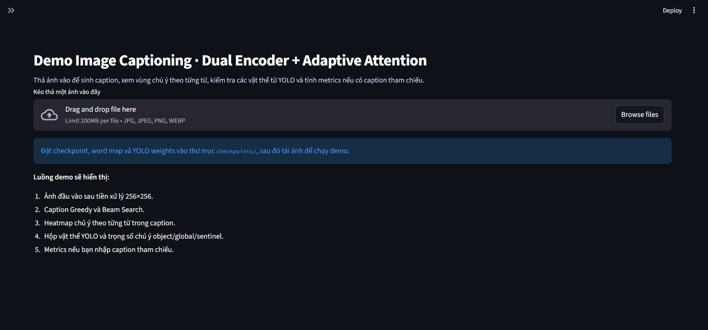
Figure 4. Giao diện Demo
Mục tiêu của demo không chỉ là trình diễn caption cuối cùng. Giá trị quan trọng hơn là giải thích quá trình sinh caption. Khi mô hình sinh từ liên quan đến vật thể, người dùng có thể quan sát xem attention có tập trung vào object slots hay không. Khi mô hình sinh các từ chức năng, người dùng có thể xem sentinel weight có tăng hay không. Khi YOLO phát hiện sai hoặc thiếu vật thể, người dùng có thể thấy object stream có thể ảnh hưởng như thế nào đến caption.
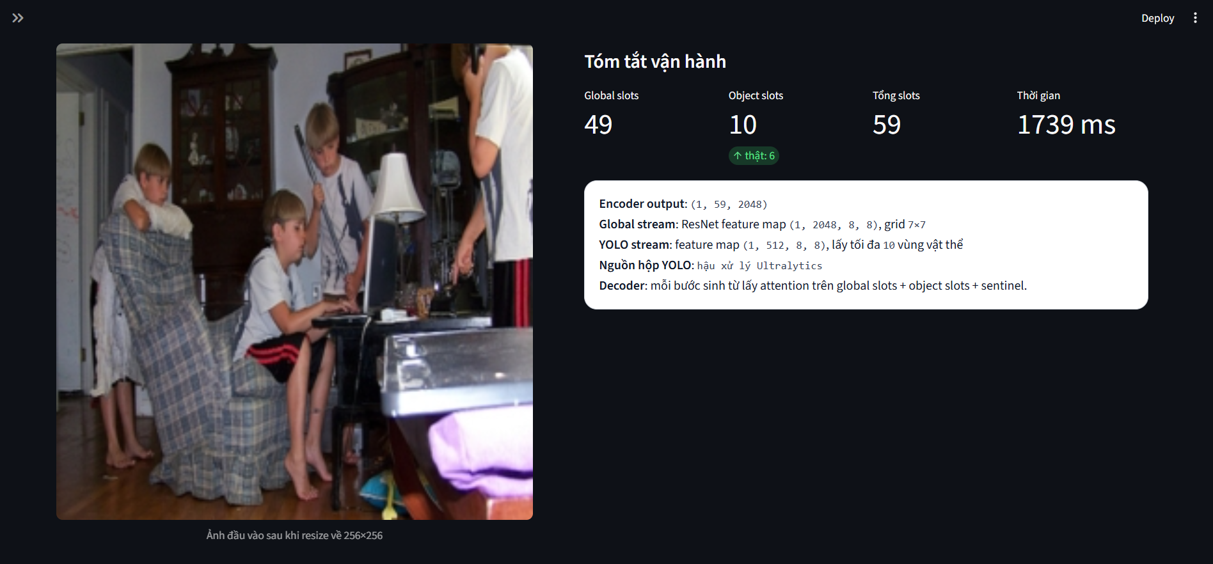
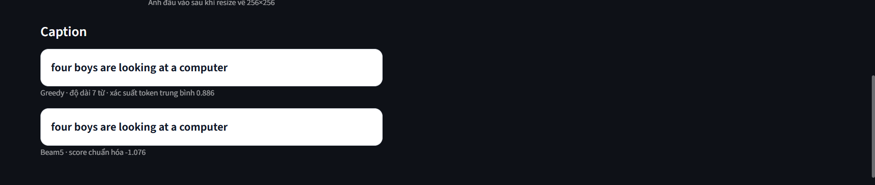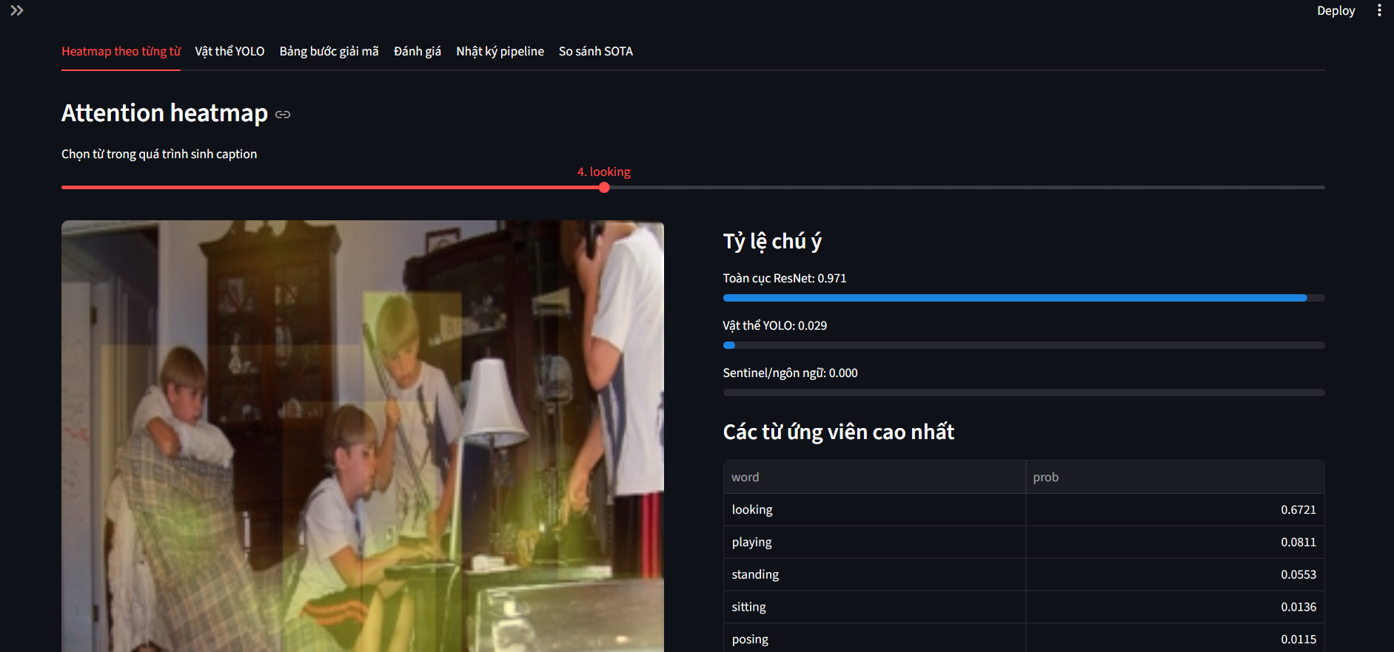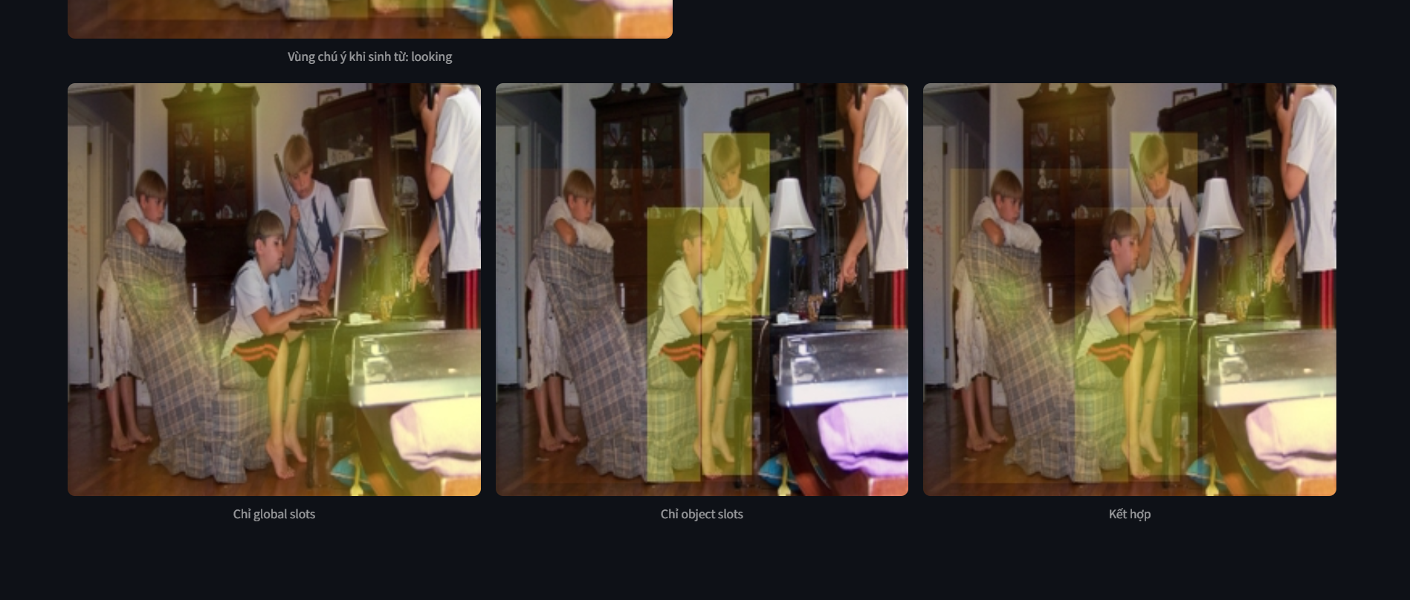
Figure 5. Cách vận hành
Demo cũng tích hợp tab so sánh SOTA, cho phép chạy BLIP-base, GIT-base-COCO và BLIP-2 trên cùng ảnh để quan sát sự khác biệt về caption đầu ra. Với một ảnh đơn, metric chỉ có giá trị minh họa nếu người dùng nhập reference captions thủ công; đánh giá chính thức vẫn phải chạy trên toàn bộ TEST set. Việc tách rõ demo một ảnh và benchmark toàn tập giúp báo cáo tránh nhầm lẫn giữa trực quan hóa và kết quả định lượng.
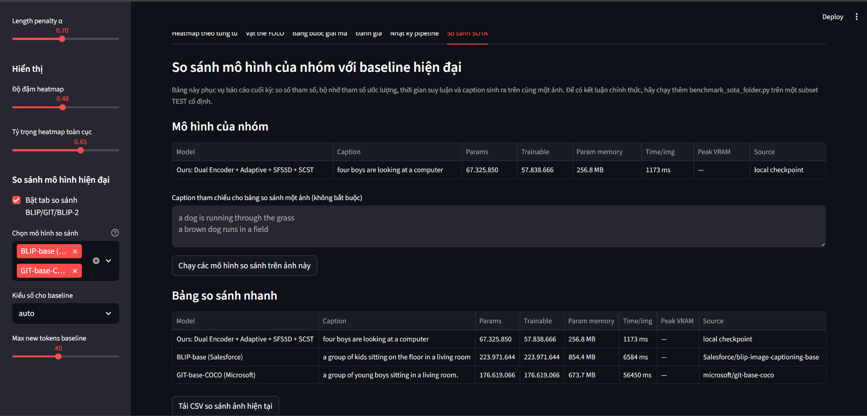
Figure 6. So Sánh với baseline hiện đại
  - Bài học từ lỗi YOLO parser trong demo
Trong quá trình phát triển demo, nhóm gặp hiện tượng YOLO vẽ bounding box ở góc trên trái dù ảnh không có vật thể tương ứng. Nguyên nhân không nhất thiết là YOLO phát hiện sai, mà có thể do parser đọc nhầm tensor thô của output YOLO. Do đó demo đã được sửa theo hướng dùng bounding boxes đã qua hậu xử lý chính thức của Ultralytics thay vì tự giải mã raw output. Bài học ở đây là phần trực quan hóa cần dùng đúng lớp dữ liệu hậu xử lý; nếu không, demo có thể tạo ra diễn giải sai về hành vi mô hình.
  - Vai trò của demo trong báo cáo cuối
Demo được đưa vào supplementary material dưới dạng source code và hướng dẫn chạy. Trong báo cáo, demo được xem là bằng chứng bổ sung cho khả năng giải thích của mô hình. Nó không thay thế benchmark định lượng, nhưng giúp người đọc nhìn thấy các khái niệm như visual slots, padding mask, adaptive attention và sentinel không chỉ là công thức mà thật sự xuất hiện trong quá trình suy luận.

- Hạn chế, hướng phát triển và kết luận
  - Hạn chế
Hạn chế đầu tiên là dữ liệu. Flickr8k nhỏ và có từ vựng hạn chế, nên mô hình dễ học các mô tả phổ biến và sinh caption chung chung. Điều này đặc biệt bất lợi khi so sánh với các mô hình pretrained đã học từ dữ liệu ảnh-ngôn ngữ quy mô lớn.
Hạn chế thứ hai là YOLOv12 được dùng ở trạng thái frozen. Cách này giảm chi phí huấn luyện và làm pipeline ổn định hơn, nhưng object features không được tối ưu trực tiếp cho captioning loss. Một hướng phát triển là fine-tune một phần detector hoặc thêm nhãn vật thể như neo ngữ nghĩa để giúp decoder gọi đúng danh từ.
Hạn chế thứ ba là LSTM decoder khó cạnh tranh với Transformer decoder trong các quan hệ dài và cấu trúc ngôn ngữ phức tạp. Dù LSTM phù hợp để học nền tảng, các mô hình hiện đại đã chứng minh sức mạnh của multi-head cross-attention và tiền huấn luyện ảnh-ngôn ngữ. Vì vậy, thay LSTM bằng Transformer decoder là hướng phát triển tự nhiên.
Hạn chế thứ tư nằm ở đánh giá. Metric tự động không phản ánh đầy đủ tính đúng sự thật, độ trôi chảy và độ cụ thể của caption. Báo cáo vì vậy đề xuất thêm human study, trong đó người đánh giá chấm caption theo ba tiêu chí: có đúng với ảnh không, câu có tự nhiên không và mô tả có đủ chi tiết không.
  - Hướng phát triển
Hướng phát triển đầu tiên là ablation và error analysis có hệ thống hơn. Nhóm cần chạy lại các biến thể với nhiều seed hoặc cấu hình ổn định hơn, đo không chỉ metric tổng thể mà còn phân tích lỗi theo nhóm: sai vật thể, sai hành động, sai quan hệ không gian, thiếu chi tiết và sinh vật thể không có trong ảnh. Cách phân tích này giúp hiểu rõ module nào giải quyết được loại lỗi nào.
Hướng phát triển thứ hai là thử Transformer decoder hoặc multi-head cross-attention. Thay vì một hidden state tuần tự của LSTM, Transformer có thể học nhiều kiểu quan hệ song song giữa từ và vùng ảnh. Mỗi head có thể tập trung vào một loại thông tin khác nhau, ví dụ vật thể chính, bối cảnh, hành động hoặc quan hệ không gian.
Hướng phát triển thứ ba là thêm detector tags hoặc object labels như anchor semantics. Hiện tại YOLO chủ yếu cung cấp vùng và vector vật thể. Nếu thêm nhãn như dog, person, bicycle với độ tin cậy tương ứng, decoder có thêm điểm neo ngữ nghĩa để gọi đúng danh từ và giảm caption chung chung.
Hướng phát triển thứ tư là mở rộng dữ liệu và so sánh với embedding ảnh-ngôn ngữ hiện đại. Flickr30k hoặc MS COCO có thể cung cấp nhiều ngữ cảnh hơn, trong khi CLIP hoặc BLIP embeddings có thể giúp mô hình hưởng lợi từ tiền huấn luyện ảnh-ngôn ngữ mà không nhất thiết phải huấn luyện một mô hình khổng lồ từ đầu.
  - Kết luận
Trong bối cảnh các mô hình thị giác-ngôn ngữ lớn ngày càng phổ biến, một đồ án dựa trên CNN-RNN/LSTM cần được định vị cẩn thận. Nếu chỉ nói “làm để hiểu nền tảng”, lý do này có thể chưa đủ thuyết phục. Ý nghĩa học thuật của đồ án nằm ở việc chọn một kiến trúc đủ nhỏ để bóc tách, sau đó kiểm chứng có hệ thống các cải tiến. Nhóm không chỉ dùng baseline, mà đặt ra các giả thuyết cụ thể: object-level features có giúp không, thông tin hình học có cần không, visual sentinel có giúp giải thích attention không, và tối ưu cấp câu có cải thiện metric không.
Kết quả không hoàn toàn tuyến tính cũng là một bài học nghiên cứu. Một thành phần có cơ sở lý thuyết không đảm bảo cải thiện ngay trên mọi dataset. Adaptive Attention và Spatial Fusion 5D có ý nghĩa về mặt thiết kế, nhưng trong bảng ablation chúng chưa tăng điểm ổn định nếu chỉ dùng cross-entropy. Ngược lại, Dual Encoder và SCST cho tín hiệu cải thiện rõ hơn. Điều này giúp báo cáo có chiều sâu hơn: không phải mọi ý tưởng thêm vào đều thành công, và việc phân tích thành công lẫn chưa thành công mới tạo ra giá trị học thuật.
Cuối cùng, so sánh với BLIP, GIT và BLIP-2 giúp đồ án thoát khỏi việc tự đánh giá trong phạm vi nội bộ. Mô hình nhóm chưa đạt BLIP-2, nhưng nhờ đo số tham số và metric trên cùng TEST set, báo cáo có thể trình bày một cách định lượng rằng khoảng cách là bao nhiêu. Đây là câu trả lời tốt hơn nhiều so với các nhận định chung chung như “mô hình nhỏ hơn” hoặc “mô hình chưa SOTA”.

Tài liệu tham khảo
[1] O. Vinyals, A. Toshev, S. Bengio, and D. Erhan. Show and Tell: A Neural Image Caption Generator. CVPR, 2015.
[2] K. Xu, J. Ba, R. Kiros, K. Cho, A. Courville, R. Salakhutdinov, R. Zemel, and Y. Bengio. Show, Attend and Tell: Neural Image Caption Generation with Visual Attention. ICML, 2015.
[3] K. He, X. Zhang, S. Ren, and J. Sun. Deep Residual Learning for Image Recognition. CVPR, 2016.
[4] J. Lu, C. Xiong, D. Parikh, and R. Socher. Knowing When to Look: Adaptive Attention via A Visual Sentinel for Image Captioning. CVPR, 2017.
[5] P. Anderson, X. He, C. Buehler, D. Teney, M. Johnson, S. Gould, and L. Zhang. Bottom-Up and Top-Down Attention for Image Captioning and Visual Question Answering. CVPR, 2018.
[6] S. J. Rennie, E. Marcheret, Y. Mroueh, J. Ross, and V. Goel. Self-Critical Sequence Training for Image Captioning. CVPR, 2017.
[7] R. Vedantam, C. L. Zitnick, and D. Parikh. CIDEr: Consensus-based Image Description Evaluation. CVPR, 2015.
[8] J. Li, D. Li, C. Xiong, and S. Hoi. BLIP: Bootstrapping Language-Image Pre-training for Unified Vision-Language Understanding and Generation. ICML, 2022.
[9] J. Wang, Z. Yang, X. Hu, L. Li, K. Lin, Z. Gan, Z. Liu, C. Liu, and L. Wang. GIT: A Generative Image-to-text Transformer for Vision and Language. 2022.
[10] J. Li, D. Li, S. Savarese, and S. Hoi. BLIP-2: Bootstrapping Language-Image Pre training with Frozen Image Encoders and Large Language Models. ICML, 2023.
[11] Y. Tian, Q. Ye, and D. Doermann. YOLOv12: Attention-Centric Real-Time Object Detectors. arXiv, 2025.
[12] S. Vinod. a-PyTorch-Tutorial-to-Image-Captioning. GitHub repository. [13] Flickr8k dataset resources and Karpathy-style split files used for image captioning experiments.
[14] Ultralytics. YOLO model documentation and inference API.

